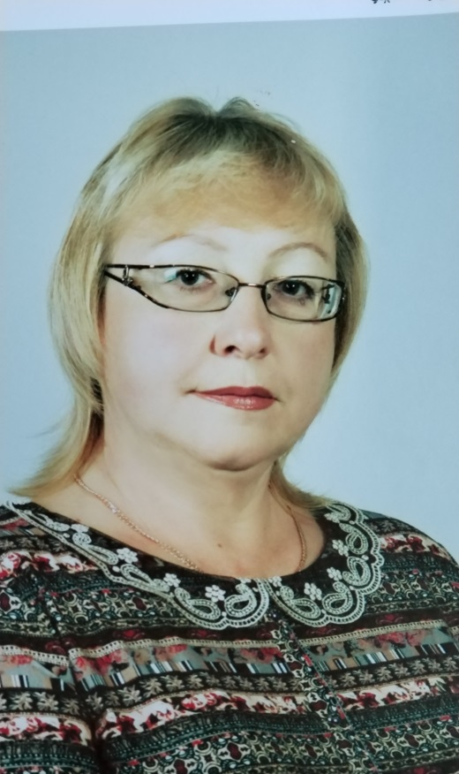

**ТАЗИЕВА ЛАРИСА МИХАЙЛОВНА**

**ВОСПИТАТЕЛЬ**

|  |  |
| --- | --- |
| Уровень образования | Среднее профессиональное образование.  Ирбитское педагогическое училище |
| Квалификация | Воспитатель детского сада |
| Специальность | Воспитатель детского сада |
| Данные о повышении квалификации,  профессиональной переподготовке. | «Обучение и воспитание детей с детским церебральным параличом (ДЦП) и другими НОДА в условиях реализации ФГОС», 2020 г.  г. Екатеринбург, ООО «Высшая школа делового администрирования», |
| Образование детей с ограниченными возможностями здоровья в условиях реализации ФГОС ДО»  АНО ДПО «Среднерусская академия современного знания», 2020 г. |
| «Формирование основ безопасного поведения у детей дошкольного возраста в условиях реализации ФГОС».  АНО ДПО «ОЦ Каменный город» Пермь, 2021 г. |
| **«**Нормативно-правовые и организационно-содержательные аспекты деятельности специалистов, привлекаемых к осуществлению всестороннего анализа результатов профессиональной деятельности педагогических работников, аттестующихся в целях установления квалификационных категорий». 2022 г.  ГАПОУ Свердловской области «Северный педагогический колледж». |
| Сурдопедагогика. Инклюзивное и специальное образование обучающихся с нарушениями слуха в условиях реализации ФГОС.  АНО ДПО, «Уральский институт повышения квалификации и переподготовки». Пермь. 2023 |
| Педагогический стаж | 40 лет |
| Стаж работы в должности | 38 лет |
| Квалификационная категория | Первая квалификационная категория. |
| **Характеристика образовательной деятельности** | |
| Тазиева Лариса Михайловна - грамотный, эрудированный, инициативный педагог, компетентный в вопросах педагогики и психологии обучения и воспитания детей, обладающий творческой индивидуальностью, наблюдательностью и умением прогнозировать, постоянно работающий над повышением своего профессионального мастерства.  С 2018 года Тазиева Лариса Михайловна работает над формированием нравственно-патриотических качеств детей дошкольного возраста посредством современных педагогических технологий. Реализацию поставленных задач решает через образовательную деятельность с детьми, которая отличается четкостью, продуманностью содержания, многообразием методов и приемов, способствующих развитию познавательной деятельности воспитанников.  Постоянными элементами активизирующего общения с детьми являются интерактивные методы взаимодействия, моделирование поисковых ситуаций, проектная деятельность («Российская геральдика», «Расскажи про свой город», «Народы мира, «Уроки доброты», «Отчизны верные сыны», «Народные истоки и традиции», «Родники родного края»). Всё это способствует развитию познавательных способностей детей, благодаря чему её воспитанники активны, любознательны, общительны. У детей сформированы такие качества, как отзывчивость, умение общаться, устойчивый интерес к новому, неизвестному в окружающем мире.  В результате проведенной работы имеет стабильные результаты: воспитанники имеют представление о себе, как о личности, имеющей право на индивидуальные отличия от других, о своей семье, обществе, государстве, культурных ценностях, о своих правах и обязанностях.  Занимая активную жизненную позицию, Тазиева Лариса Михайловна вносит личный вклад в повышение качества образования и активно распространяет свой собственный опыт:  - 2018 г. - городской методический семинар «Современные технологии речевого развития дошкольников при реализации ФГОС ДО». Сообщение «Интегративный подход в речевом развитии детей дошкольного возраста в соответствии с ФГОС ДО»;  - 2019 г. – городской методический семинар «Активные формы повышения качества работы по нравственному воспитанию детей дошкольного возраста участниками образовательных отношений». Показ НОД «Цветик-семицветик»;  - 2021 г. – августовская педагогическая конференция. Презентация педагогического проекта «Путешествие в мир профессий»;  - 2022 г. - городской методический семинар «Реализация рабочей программы воспитания дошкольной образовательной организации в 2021-2022 учебном году». Презентация «Маленький гражданин».  С 2017 года является специалистом, привлекаемым к осуществлению всестороннего анализа результатов профессиональной деятельности педагогических работников, аттестующихся с целью установления квалификационных категорий. | |
| Примечание | Данные на 15.08.2023 года. |